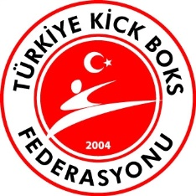

TÜRKİYE KİCK BOKS FEDERASYONU
ÖDÜLLÜ LOGO TASARIM YARIŞMASI ŞARTNAMESİ

1. Konu ve amaç:
Yarışmanın konusu, Türkiye Kick Boks Federasyonu’nun kurumsal kimliğinde kullanılacak olan özgün logonun tasarlanmasıdır.
Kick Boks; Karate, Thai Boks (Tayland Boksu) ve Batı Boksu sporlarından geliştirilmiş, genellikle kendini savunma amacıyla, tekme ve yumruğa dayalı ayakta yapılan bir dövüş sporudur.
Tarihsel olarak Kick Boks, çeşitli geleneksel stillerin birleşiminden meydana gelmiş karma bir dövüş sporudur. Bu yaklaşım 1970’li yıllardan beri artarak Kick Boks popüler hale gelmiştir. 1990’lı yıllardan beri ise Kick Boks, değişik dövüş tekniklerinin birleşmesiyle karma dövüş sporlarının ortaya çıkmasında katkıda bulunmuştur.
2. Değerlendirme kriterleri:
Yarışmaya katılan tasarımların özgün olması ilk koşuldur. Çalışmalar, kavramsal yaklaşım ve estetik bütünlük açısından değerlendirilecektir. Tasarımda “Türkiye Kick Boks Federasyonu” yazısı ve 2004 tarihi kullanılacaktır. Ayrıca, tasarımda ay ve yıldız şekilleri bulunmalıdır. Logo, kavramsal olarak amaca uygun tasarlanmış bir simge ve/veya bunların birleşiminden oluşabilir. Tasarım yarışması sonucunda birinci seçilen logonun İngilizce olarak “Turkish Kickboxing Federation” yazısı istenebilir.

3. Logonun kullanım alanları:
Yarışma sonunda seçilecek Logo tasarımı; kurumsal kimlik çalışmalarının bir parçası olarak Türkiye Kick Boks Federasyonu’nu temsil edecek her türlü materyal ve sayısal ortamda, medya ve reklam çalışmaları ile promosyon ürünleri, kırtasiye malzemeleri, antetli kağıt, faks kağıdı, afiş, web sitesi ve benzeri ortam ve faaliyetlerde kullanılacaktır. Tasarımda, kullanım alanlarındaki çeşitlilik göz önüne alınmalıdır.

4. Katılım koşulları
a. Logo Tasarım Yarışması herkese açıktır.
b. Seçici kurul üyeleri ve bunların birinci dereceden yakınları, çalışma ortakları, yardımcıları ve çalışanı olmamaları, seçici kurul çalışmalarının herhangi bir bölümüne katılmamaları, işbu yarışmayla ilgili her türlü işlemleri hazırlamak, yürütmek, sonuçlandırmak ve onaylamakla görevli olmamaları gerekmektedir.
c. Yarışmacılar, yarışmaya daha önce herhangi bir yarışmada ödül almamış ya da sergilenmemiş 3(üç) adet çalışma ile katılabilir.
d. Tasarımlar Seçici Kurul kararıyla; Türkiye Kick Boks Federasyonu’nun ihtiyacını karşılamaması halinde ya da diğer herhangi bir nedenle yarışma tekrarlanabilir ya da her aşamasında iptal edilebilir. Seçici Kurul ödüle layık görmeyebilir.
e. Seçici Kurul tarafından, değerlendirme sırasında ya da sonrasında kopya olduğu anlaşılan tasarımlar yarışma dışı bırakılacaktır.

Yukarıda belirtilmiş koşullara uymayan yarışmacılar yarışmaya katılmış olsalar bile başvuran eserler yarışmaya katılmamış sayılırlar.

5. Başvuru koşulları:

5.1. Yarışmaya katılmak isteyenler, başvuru formunu ve işbu şartnameyi http://www.kickboks.gov.tr web sitesinden edinebilirler.

5.2. İmzaladıkları başvuru formunu eksiksiz olarak doldurup, imzaladıkları şartnameyle
birlikte bir zarfa koyacak ve zarfı kapattıktan sonra üzerine sadece en fazla 8 harf/rakamdan oluşan bir RUMUZ yazacaklardır. Aynı rumuz, çalışmanın arka yüzünde ve CD’nin ön yüzünde de yer almalıdır. Hazırlanan çıktıda logo çalışması (büyük, küçük ve siyah/beyaz küçük) haricinde isim, imza, çizgi, nokta vb. veya ayırıcı bir işaret bulunamaz. Bu tip ayrıştırıcı unsur bulunduran çalışmalar yarışma dışı bırakılır.

5.3. Yarışmaya katılmak isteyenler, eserlerini, 14 Mart 2014 Cuma günü saat: 17:00’e kadar Ulus İşhanı A Blok Kat:4 06100 Ulus-Ankara adresine, elden teslim etmeli ya da o tarihte yukarıdaki adrese ulaşmak koşuluyla posta ya da kargoya vermelidirler. Postadaki gecikme ve hasardan Türkiye Kick Boks Federasyonu sorumlu değildir. Bu tarihten sonra iletilen çalışmalar dikkate alınmaz. (Bilgi: 0312 311 86 10 - 0312 311 86 12)

6. Yarışma takvimi:
Yarışma İlan tarihi: 07 / 01/ 2014
Son teslim tarihi: 14 / 03 / 2014

7. Değerlendirme:
Seçici kurul değerlendirmesi: 22-23 / 03 / 2014
Sonuçların ilan edilmesi: 24 / 03 / 2014
Ödül töreni: 27 / 03 / 2014

8. Seçici kurul:
Prof. Dr. Meltem YILMAZ (Hacettepe Üniversitesi Güzel Sanatlar Fakültesi Dekanı)
Yrd. Doç. Dr. Duygu KOCA (Hacettepe Üniversitesi İç Mimarlık ve Çevre Tasarımı Bölümü)
Arş. Gör. Atila IŞIK (Hacettepe Üniversitesi Grafik Bölümü)
Orhan AYHAN (Spor Yorumcusu ve Türkiye Kick Boks Federasyonu Asbaşkanı)
Salim KAYICI (Türkiye Kick Boks Federasyonu Başkanı)

9. Teknik koşullar:
Her çalışmanın renkli hali dikey A4 (21 x 29,7cm) ebadındaki kağıdın üst kısmında, beyaz zemin üzerine uzun kenarı 13 cm’yi geçmeyecek şekilde yerleştirilecek ve yanlardan ortalanacak, kâğıdın alt kısmında tasarımın renkli ve siyah- beyaz halleri, her birinin kısa kenarı 25 mm’den büyük olmayacak şekilde yan yana yer alacaktır (Bkz. Şekil 1).

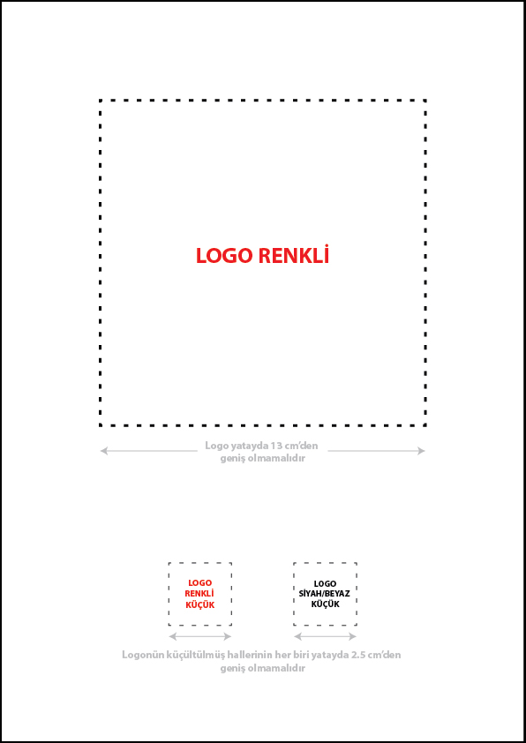
Şekil 1: Örnek sayfa düzeni (çalışılan logo bu düzene göre yerleştirilecektir, bu çizelgedeki tüm çizgiler çerçeveler ve yazılar bilgilendirme amaçlıdır).
Çıktılar, paspartusuz biçimde, karton, fotoblok v.b. malzemeye yapıştırılmadan teslim edilecektir.Çalışmalar ayrıca aşağıda belirtilen teslimat adresine CD’ye yüklenmiş halde FreeHand, Illustrator, Corel Draw, vb. vektörel yazılım formatlarında yazı fontları convert edilmiş (vektöre dönüştürülmüş) halde ve ayrıca 300 dpi çözünürlüğünde en yüksek kalite jpg olarak teslim edilmelidir. Gönderilen eserler, yarışmadan sonra iade edilmeyecektir.

10. Ödüller:

Birincilik ödülü : 3.000 TL (Üçbin Türk Lirası) ve Başarı Belgesi
İkincilik ödülü : 2.000 TL (İkibin Türk Lirası) ve Başarı Belgesi
Üçüncülük ödülü: 1.000 TL (Bin Türk Lirası) ve Başarı Belgesi

11. Logo hakları:

11.1. Yarışmada birincilik ödülü alan Logonun, telif ve yayın hakları Türkiye Kick Boks Federasyonu’na ait olacaktır. Sözü edilen çalışma, Türkiye Kick Boks Federasyonu tarafından her türlü görsel ve yazılı iletişimde kullanılabilecektir. Tasarımlar, Türkiye Kick Boks Federasyonu arşivine girecektir.

11.2. Seçici kurul, birinci seçilen Logo üzerinde teknik düzeltmeler yapılmasını isteyebilir. Bu çalışmalar için yarışmacıya ayrı bir ücret ödenmez. Yarışmada birinci seçilen yarışmacı, birincilik ödülü alan tasarımının telif ve yayın haklarını, kendisine ödenmiş olan ödül bedeli ile, süresiz olarak Türkiye Kick Boks Federasyonu’na vermiş olduğunu ve buna bağlı olarak, gerek Fikri Sınai Haklar Kanunu, gerekse diğer ilgili mevzuat gereğince yasaların verdiği en geniş ölçüde, sözü edilen tasarımın FSEK 20, 21, 22, 23, 24.maddelerinde belirtildiği şekilde, çoğaltma, işleme, yayma, temsil, umuma iletim gibi mali hakları ile yine FSEK 14, 15, 16, 17. maddelerinde belirtildiği şekilde, adını belirtme yetkisi, eserde değişiklik yapma yetkisi, umuma arz yetkisi, eser sahibinin zilyet ve malikine karşı haklarını kullanma yetkisi gibi bilumum manevi haklarını Türkiye Kick Boks Federasyonu’na devrettiğini kabul ve taahhüt eder.

11.3. Bu şekilde kullanılan Logo için tasarım sahibi, verdiği izni sonradan kesinlikle geri almayacağını ve Logonun yukarıdaki şekilde kullanılmasını men etmeyeceğini, bir başkasına hak tesis etmeyeceğini, başkaca herhangi bir telif hakkı veya maddi / manevi talepte bulunmayacağını gayrikabili rücu kabul, beyan ve taahhüt eder.

11.4. Yarışmanın tamamlanmasından sonra da olsa dereceye giren tasarımların özgünlüğü ile ilgili (kopya,çalıntı vb.) oluşabilecek her türlü hukuki ve mali sorundan yarışmacı sorumludur.

11.5. Yarışmada birinci olan tasarımcı , birinci seçilen Logo için Türkiye Kick Boks Federasyonu’ndan ya da diğer kişilerden herhangi bir ad altında hiçbir şekilde başkaca bir bedel talebi olmayacağını kabul, beyan ve taahhüt etmektedir.

11.6. Logo yarışmasında ödül almayan çalışmalar da Türkiye Kick Boks Federasyonu arşivine girecektir.

11.7. Katılım gösteren bütün yarışmacılar, bu şartnamenin tüm koşullarını, yarışma şartlarını, Seçici Kurul ve Türkiye Kick Boks Federasyonu’nun kararlarının tamamını kabul etmiş sayılırlar.

12. Diğer hususlar:

12.1. Taahhütlerin yerine getirilmemesi; başvuru formunda belirtilen bilgilerin doğru olmaması veya şartnameye aykırılık olduğunun Türkiye Kick Boks Federasyonu tarafından tespit edilmesi halinde, ödeme yapılmaz; yapılmış bir ödeme var ise, ödül tutarı Türkiye Kick Boks Federasyonu’na iade edilir.

12.2. Yukarıdaki şartname hükümlerini okudum ve aynen kabul ediyorum.

Adı ve soyadı:
Adresi :
Tarih:
İmza :

TÜRKİYE KİCK BOKS FEDERASYONU
ÖDÜLLÜ LOGO TASARIM YARIŞMASI
KATILIM FORMU

RUMUZ:

ADI SOYADI:

TC KİMLİK NO:

DOĞUM TARİHİ (Gün/Ay/Yıl):

OKULU/BÖLÜMÜ:

ADRESİ:

EV TELEFONU:

İŞ TELEFONU:

CEP TELEFONU:

E-POSTA:

TARİH:

Bu katılım formundaki bilgilerin doğru olduğunu ve Türkiye Kick Boks Federasyonu Logo Tasarım Yarışması Şartnamesinin katılım koşulları ile şartnamenin tüm maddelerini aynen kabul ettiğimi taahhüt ve beyan ederim.

ADI / SOYADI / İMZA

Not: Bu form eksiksiz olarak doldurulacak ve şartname ile birlikte üzerinde yalnızca rumuzun yazılı olduğu bir zarfa konacaktır. Zarf kapalı olarak tasarımların olduğu pakete konmalıdır.

